Содержание

Введение
1. Эволюция международных принципов кооперации
2. Объяснение принципов кооперативной деятельности
3. Изложение кооперативных принципов в федеральных законах, регулирующих деятельность кооперации
Заключение
Список литературы

Введение

Развитие потребительской кооперации Российской Федерации в рыночной экономике сдерживается тем, что используемые ею экономические принципы хозяйствования и структура управления создавались еще в коллективистской системе СССР и не соответствуют новым условиям.
Закон Российской Федерации от 13 июня 1997 г. "О внесении изменений и дополнений в Закон Российской Федерации "О потребительской кооперации в Российской Федерации" (в дальнейшем - Закон) привел принципы ее функционирования в соответствие с эффективными для рыночной экономики принципами Международного кооперативного альянса (МКА).
В связи с этим проблема реформирования потребительской кооперации России на принципах МКА представляет значительный интерес.
Различные аспекты решения данной проблемы изложены в научных трудах отечественных экономистов, теоретиков и практиков кооперативного движения, таких как: Бернвальд А.Р., Вахитов К.И., Ермаков В.Ф., Климов А.П., Крашенинников А.И., Красиков В.М., Кэвингтон Р., Нагрвицина Л.П., Николаев А.А., Темирбулатов А.О., Туган-Барановский М.И., Чаянов А. В.
Недостаточная изученность применения международных кооперативных принципов в российской действительности, отсутствие научного обоснования эффективности использования важнейшей составляющей экономических кооперативных принципов - бонуса пайщика, для повышения экономической устойчивости российских потребительских кооперативов, требуют дальнейших исследований, что и определило тему курсовой работы.
Цель курсовой работы - исследование международных прицепов кооперативной деятельности,
Для достижения цели поставлены и реализованы следующие задачи:
изучить эволюцию международных принципов кооперации;
дать характеристику принципам кооперативной деятельности;
рассмотреть кооперативные принципы в федеральных законах, регулирующих деятельность кооперации.
Предмет исследования - закономерности развития кооперативных принципов как правил ведения кооперативного хозяйства. Объект исследований - потребительские хозяйства и кооперативы, действующие в различных экономических системах и типах организации экономики.

1. Эволюция международных принципов кооперации

В современном мире, которому присуща тенденция глобализации экономики, кооперативные формы самоорганизации становятся всё более привлекательными для людей, не желающих подчинятся экономическому и иному диктату со стороны крупных и крупнейших компаний, стремящихся к формированию тоталитарного общества во всемирном масштабе. Участие в кооперативах позволяет людям противодействовать негативным последствиям мировой глобализации экономическими методами, искать самостоятельные пути решения своих проблем на основе само - и взаимопомощи. В то же время в предстоящие годы рост и жизнеспособность кооперативов во всём мире, скорее всего, будет зависеть в большей мере от того, насколько твёрдо они будут придерживаться определённых принципов, которые характеризуют их как кооперативы.
Это особенно актуально для кооперативного движения в России, возрождающейся кредитной кооперации, поскольку в течение длительного времени кредитная кооперация в стране была ликвидирована. В советский период принципов кредитной кооперации не рассматривалось даже в теории.
Международные кооперативные принципы, как и принципы отдельных направлений кооперативного движения постоянно вызывали интерес не только исследователей, но и практиков кооперативного движения. Они имеют длительную историю развития и совершенствования. Постоянно предпринимались попытки улучшить существующие формулировки. Практически все видные идеологи кооперации, начиная с её основоположников, вносили свой вклад в совершенствование принципов кооперации.
Принципы кредитной кооперации были сформулированы ещё в XIX в. и подверглись существенным трансформациям.
Кооперативные принципы по своему содержанию отражают достигнутый уровень кооперации и намечают пути ее дальнейшего развития с учетом опыта успешно действующих передовых кооперативов и союзов. Они направлены на повышение эффективности деятельности кооперативного движения в целом путем пошагового закрепления достижений отдельных кооперативов или их союзов в основной массе участников кооперативного движения.
Поэтому поддерживается постоянное соответствие принципов изменяющимся условиям, уточняются их формулировки, появляются новые принципы, посредством которых кооперативное движение постоянно адаптируется к новым реальностям.
Принципы Международного кооперативного альянса при его образовании:
- альянс самостоятелен и независим;
- альянс не занимается вопросами политики и религии;
- выборное демократическое управление;
- участия в прибылях
- обмен информацией;
- налаживание экономических связей между кооператорами разных стран;
- создание кооперативного общественного мнения.
Эти цели и принципы закреплены в уставе МКА, принятом в 1896 г.
Российская делегация впервые приняла участие в работе МКА на его 1V конгрессе в 1903 г.
Устав МКА впервые был пересмотрен на 8 конгрессе МКА в 1910 г.
В новой редакции устава исключен принцип участия в прибылях. Из всех видов кооперации потребительские кооперативы признавались наиболее ценными и важными для защиты интересов труда, что вызвало преимущественное развитие потребительских кооперативов в Европе.
международная кооперация российская закон
В 1937 году МКА признал, что подлинность кооператива зависит от применения четырех принципов:
  - открытое членство;
  - демократическое управление;
  - распределение прибыли между членами согласно их торговым операциям;
  - ограниченный процент на капитал.
Остальные три действовавших в то время принципов - политический и религиозный нейтралитет, торговля за наличный расчет и развитие образования - не являлись непременным условием вступления в Альянс.
Таким образом МКА выделил две группы принципов, определяющих подлинность кооператива.
К первой группе, относятся принципы, взятые кооперацией от коммунистических общин: открытое членство и демократическое управление.
Вторая группа принципов взятая кооперацией из предпринимательской деятельности и трансформированная применительно к целям кооперации - распределение прибыли и ограниченный процент на капитал - показывает, какими именно экономическими принципами кооператив отличается от предпринимательского хозяйства.
Принципы МКА уточнены и даны развернутой формулировкой в 1949 году.
Их появление обосновывается обобщением опыта предвоенных и военных лет и сложившейся к тому времени ситуацией:
потребительская кооперация в России рассматривалась как своеобразная форма развития кооперации, основанная на руководящей роли государства с признанием ею принципов МКА;
попытки вступления в МКА кооперативных союзов, образованных фашистскими государствами на тех же основах, что и в СССР отвергались по причине непризнания ими принципов МКА;
поступили заявки на вступление в МКА от кооперативных союзов вновь образовавшихся социалистических государств, в которых потребительская кооперация действовала под руководством государства;
принятые в МКА формулировки принципов не предусматривали такой ситуации.
Эти принципы, без который невозможна истинная кооперативная деятельность, включают в себя следующие положения:
кооперативные организации должны быть открыты для каждого, кто хочет и может осуществлять свою деятельность, без какой бы то ни было дискриминации политической, религиозной или расовой;
демократические принципы должны соблюдаться в кооперативах на всех уровнях: кооперативы должны иметь право выбирать комитеты и другие руководящие органы без вмешательства или давления со стороны, а все члены кооперативов должны иметь одинаковые права и возможность свободно формулировать и выражать свое мнение;
кооперативные организации должны быть совершенно свободны и независимы, они должны иметь возможность занимать собственную позицию по всем вопросам, затрагивающим их интересы или интересы общества, позицию, независимую как от государства в целом, так и от тех или иных организаций (политических партий) .
В странах, где не признается право на свободное объединение, где подавляются мнения, отличные от общепринятых, свободные и независимые кооперативные организации не могут существовать.
Принятие новых формулировок кооперативных принципов позволило снизить представительство в МКА кооперативных союзов социалистических стран и сохранило целостность международного кооперативного движения, не допустив его неминуемого раскола при хрупком равновесии сил: независимые члены - члены, выполняющие решения КПСС (вне зависимости от государственной принадлежности).
В 1954 г. на основании этих принципов и по тем же причинам в МКА введен институт “членов-корреспондентов”, которые имели право участия в деятельности МКА в качестве наблюдателей без права голоса. К ним отнесли все вновь принимаемые кооперативные организации (в основном из бывших колониальных стран, находящихся в основном под контролем СССР), которые получают поддержку извне и поэтому не полностью контролируют свою деятельность.
Таким образом МКА приобрел дополнительный инструмент для реализации принципов:
- обмен информацией;
- налаживание экономических связей между кооператорами разных стран;
- создание кооперативного общественного мнения, сохраняя свой основной принцип - автономия и независимость.
В 1966 г. МКА принял новые принципы, исключив принцип политического и религиозного нейтралитета.
В дальнейшем содержание принципов практически не изменялось, их развитие шло путем уточнения формулировок в связи с изменяющимися условиями деятельности кооперации.
За многовековую практику существования потребительских хозяйств во многих странах мира ими был выработан свод правил, которые явились основой современных кооперативных принципов.
Эти принципы является критерием оценки деятельности хозяйства как истинного кооператива, а их выполнение является гарантией работы кооператива на благо своих пайщиков.
Содержание и смысл принципов регулярно пересматриваются и уточняются Международным кооперативным альянсом в зависимости от изменяющихся условий деятельности кооперативов.
Используя ту же методику, оценим устойчивость существования потребительского кооператива, основанного на принципах МКА.
При факторном анализе использованы формулировки, данные в Декларации о кооперативной идентичности, принятой на Конгрессе МКА, г. Манчестер, 21 сентября 1995 г.
Эти принципы рекомендованы МКА для применения во всех современных кооперативах с поправками на национальные особенности развития кооперативного движения в различных странах.
Поэтому, при анализе устойчивости мы имеем дело не с конкретными потребительскими хозяйствами,, а с идеальной моделью потребительского кооператива, который основан на выполнении всех предложенных МКА принципов:
- Добровольное и открытое членство
Кооперативы - это добровольные организации, открытые для всех людей, способных оказать свои услуги и взять на себя ответственность без дискриминации в области пола, социальных, расовых, политических и религиозных принадлежностей людей.
- Демократический членский контроль
Кооперативы - это демократические организации, контролируемые своими членами, которые принимают активное участие в выработке политики и принятии решений. Мужчины и женщины, работающие в качестве избранных представителей, подотчетны членам кооператива. В первичных кооперативах у всех членов равные права при голосовании (один член - один голос); кооперативы более высоких уровней также организованы в соответствии с демократическими принципами.
- Экономическое участие членов
Члены кооператива вносят равные вклады и контролируют кооперативный капитал. Они обычно получают некоторую компенсацию на внесенный взнос, что является условием членства. Члены кооператива распределяют остаточный капитал на следующие цели: развитие кооператива, вознаграждение членов кооператива соответственно их участию в делах кооператива, поддержка других сфер деятельности, одобренных членами кооператива.
- Автономия и независимость
Кооперативы - это автономная организация взаимопомощи, контролируемая своими членами. Если они заключают соглашения с другими организациями (включая правительственные) или увеличивают свой капитал с помощью внешних ресурсов, то это делается на условиях демократического контроля со стороны членов и поддержания независимости.
- Образование, повышение квалификации и информация
Кооперативы дают образование и обучают своих членов, избранных представителей, управляющих и работников с тем, чтобы те смогли внести эффективный вклад в развитие своего кооператива. Они информируют общественность, особенно молодежь и общественных лидеров о том, что представляет собой кооперативы и какую пользу они приносят.
- Сотрудничество между кооперативами
Кооперативы более эффективно обслуживают своих членов и укрепляют кооперативное движение, работая на местном, национальном, региональном и международном уровнях.
- Забота об обществе
Уделяя основное внимание нуждам и потребностям членов кооператива, кооперативы также заботятся о постоянном развитии своих обществ.
Социально-экономическая модель устойчивости кооператива, действующего на выполнении всех принципов МКА представлена на рис.1.1.

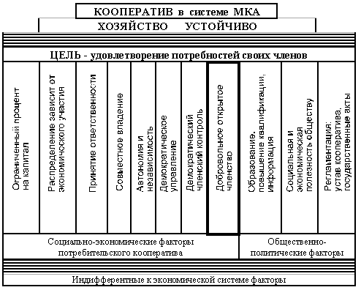
Рис.1.1 Социально-экономическая модель устойчивости кооператива, действующего на выполнении всех принципов МКА

Созданная на основе этих принципов социально-экономическая модель устойчивости “идеального" кооператива показывает, что несмотря на присутствие факторов, дестабилизирующих его деятельность, в целом принципы достаточно сбалансированы между собой и обеспечивают устойчивое существование кооператива.

2. Объяснение принципов кооперативной деятельности

Существующая редакция кооперативных принципов имеет следующие особенности:
те принципы, выполнение которых по мнению МКА в основном достигнуто повсеместно, приведены в определении кооператива и его ценностей;
более современные принципы, возникшие в результате демократизации общества и направленные на сохранение изначальных целей кооперации в новых условиях, выделены в виде отдельных принципов.
Проанализируем первую группу принципов.
Из определения кооператива следует, что из ключевых терминов, таких, как:
- самостоятельность;
- добровольность
- удовлетворение своих потребностей с помощью:
- совместно владеемого;
- демократически управляемого предприятия
Международный кооперативный альянс считает реализованным повсеместно лишь одну совокупность факторов: удовлетворение потребностей членов с помощью совместно владеемого предприятия, все остальные факторы, обеспечивающие устойчивую деятельность кооператива выделены в отдельные принципы.
Очевидно, что эта совокупность факторов представляет собой формализованные цель объединения людей - удовлетворение своих потребностей и способ реализации этой цели - с помощью совместно владеемого предприятия.
Это не случайно: кооператив отличается от других самостоятельных хозяйств именно своей целью и даже сам термин “кооператив" в его современном смысле появился во времена бурного развития предпринимательских хозяйств, выделяя из них хозяйства, приоритетной целью которых является не получение прибыли, а удовлетворение потребностей его членов.
Опыт показывает, что все существовавшие до появления кооперативов потребительские хозяйства достигали своих целей единственным путем - с помощью совместно владеемого предприятия.
Выполненный анализ подтверждает, что изменение этого фактора приводит к изменению целей предприятия и к его трансформации в другой вид.
Приведем некоторые примеры: успешная деятельность цехов, первоначально представлявших собой экономические союзы мастеров, привела к появлению на их базе предпринимательских хозяйств, которыми стали владеть отдельные, наиболее богатые мастера. Основанный на совместном владении Рыцарский Тевтонский орден после достижения могущества в своем регионе был преобразован его магистром в наследное герцогство Восточная Пруссия, Запорожская Сечь превратилась в Малороссию и т.п.
Во всех перечисленных случаях совместное владение хозяйством в случае успешной деятельности и накопления капитала заменялось частным его владением отдельными лицами или группой лиц. Безусловно, что этому процессу способствует определенное стечение обстоятельств, но во всех случаях изменение формы собственности приводит к изменению целей хозяйства.
Таким образом, выполнение принципа, выражаемого совокупностью факторов - удовлетворение своих потребностей с помощью совместно владеемого предприятия - является необходимым для определения хозяйства как “кооператив”.
Ценности и этические принципы, на который основан анализируемый “идеальный” кооператив представляют собой общечеловеческие ценности, формализованные первоначально в религиозных учениях практически всех конфессий и развившиеся всей деятельностью человечества. Конкретное содержание каждого из них зависит от менталитета общества, члены которого организованы в кооператив. Например, современные мусульманин и христианин по разному понимают равенство женщин или солидарность, американец и россиянин не одинаково понимают термин “демократия" и т.д.
Даже эти простые примеры позволяют предположить, что ценности кооператива и его этические принципы должны трактоваться в самом широком смысле и их конкретное содержание должно зависеть не только от ценностей и этических принципов всего общества, но и от каждого конкретного кооператива.
Единая трактовка этических принципов и ценностей кооперации реализуется в сфере делового общения, в которой выполнение принципов делового сотрудничества (основанных на этих же принципах) является общепринятым и обязательным.
Выявим генезис современных кооперативных принципов.
Принцип добровольное и открытое членство разделен на два принципа:
- добровольное членство;
- открытое членство.
Это обосновано историей возникновения современной кооперации: добровольное членство в той или иной степени присуще всем существовавшим инициативным потребительским хозяйствам, явившимся прообразом современных кооперативов и многовековой практикой доказала свое положительное влияние на их деятельность.
Принцип открытое членство появился сравнительно недавно, уже в процессе кооперативной деятельности, т.к. первые кооперативы имели в основном членство, закрытое по религиозным, сословным, идеологическим или экономическим факторам (баптистские кооперативы, кооперативы чиновников, рабочих, крестьян).
Принцип добровольности при комплектовании потребительского хозяйства - изначальный принцип его комплектования.
Отрицательное влияние этого принципа на устойчивость потребительского хозяйства обычно уравновешивалось принципом закрытого членства, например принятие в члены только лично знакомых людей или по рекомендациям.
Другим способом повышения устойчивости являлся частичный отказ от принципа добровольности, то есть добровольно-принудительное членство (например, российская потребительская кооперация в первые послереволюционные годы или запрет на выход из монастырей после их присоединения к официальной церкви). Наиболее характерным примером является крестьянская община: практически во всех странах (Россия, Германия, Китай и т.д.) ее членами были все крестьяне, проживающие в районе действия общины, вне зависимости от их желания.
Оба этих способа подразумевают насильственное ограничение свободы принятия решений, что на современном этапе развития демократии не всегда приводит к положительным результатам.
Необходимые факторы, обеспечивающие положительное действие принципа добровольного членства на устойчивость современного кооператива:
личная свобода;
личная мотивация;
совпадение целей члена и кооператива;
принятие членом методов, которыми кооператив достигает своих целей;
согласие члена на принятие связанной с членством ответственности;
общий менталитет.
Проанализируем современные особенности этих факторов в их совокупности, которая имеет в кооперативе иное качество, чем в потребительских хозяйствах.
Самым важным изменением является личная свобода: если в докооперативных потребительских хозяйствах их члены имели, за редким исключением (дворянские потребительские хозяйства, вольное казачество), ограниченную личную свободу (мастера в цехах, крестьяне в потребительской кооперации СССР и т.д.), то сегодня подавляющее число членов кооперативов лично свободны. Это ограничивает возможность поддержания устойчивости кооператива принудительными методами и снижает его устойчивость.
Снижение отрицательного воздействия вытекающего из личной свободы фактора свободы выбора в современном кооперативе компенсируется усилением других факторов, увеличивающих привлекательность членства в кооперативе для каждого пайщика и направляющих свободу выбора на поддержание устойчивости кооператива.
Личная мотивация, побуждающая к членству, во многом определяется как экономическими факторами - совпадение целей члена и кооператива, так и социальными факторами - общий менталитет.
Наибольшее рассогласование между членом и кооперативом возникает при реализации факторов, определяющих экономические и социальные методы достижения кооперативом своих целей и объемом связанной с членством ответственности.
Для повышения своей устойчивости кооператив всегда стремится предельно повысить ответственность членов и выбирать методы, обеспечивающие наибольшую эффективность своей деятельности, которые нередко связываются с максимально возможным экономическим участием членов.
Но фактор свободы выбора ограничивает амбиции кооператива и вынуждает его искать устойчивость в разумном сочетании перечисленных факторов. Это и определяет достаточный фактор, обеспечивающий устойчивость кооператива при добровольном членстве - регламентация деятельности, определяющая объем прав и обязанностей как кооператива, так и его членов. Структурно-факторная модель принципа добровольное членство как совокупности факторов, необходимых и достаточных для достижения положительного эффекта, представлена на рис.2.1.

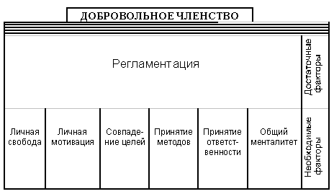
Рис.2.1 Структурно-факторная модель "Добровольное членство"

Необходимые и достаточные факторы, обеспечивающие практическое применение принципа открытое членство:
демократия;
отсутствие экономических ограничений;
аполитичность кооператива;
отсутствие дискриминации по признакам религии, пола, социального положения и т.п.;
единый менталитет.
Причиной появления данного принципа являясь демократизация всего общества из членов которого состоит кооператив. Это вынуждает кооператив снижать ограничение демократии, так или иначе возникающее в связи с членством в нем и поддерживать ее на уровне всего общества.
Нижний предел ограничений реализуется выбором таких конкретных комбинаций перечисленных факторов и их содержанием, которые обеспечивают “безразличность" членства с точки зрения приобретений или потерь каких-либо элементов демократии.
Отрицательное воздействие перечисленных необходимых факторов открытого членства на устойчивость кооператива сдерживает достаточный фактор: кооператив должен иметь регламентированные средства и способы обеспечения ответственности своих членов.
Это позволяет кооперативу применять принудительные меры для поддержания своей устойчивости не отступая в то же время от принципов демократии, так как каждый индивидуум, вступая в кооператив, добровольно принимает на себя ответственность и соглашается с ее мерой.
Структурно-факторная модель принципа открытое членство приведена на рис.2.2.

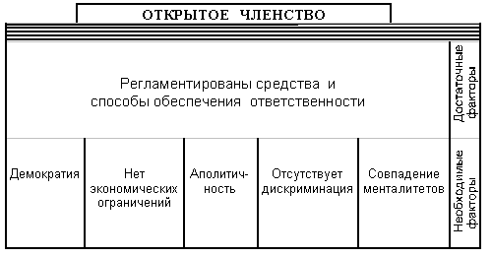
Рис.2.2 Структурно-факторная модель "Открытое членство"

Модели, приведенные на рис.2.1 и рис.2.2 описывают, каждая со своей позиции, принцип добровольное и открытое членство. в полной совокупности всех необходимых и достаточных факторов для поддержания устойчивости кооператива.
На структурно-факторных моделях рассмотрим его отличие от широко используемого принципа общественный контроль, необходимыми факторами которого являются (рис.2.3.):
иерархия прав;
взаимная ответственность.
На практике этот принцип реализуется следующим образом: любое предпринимательское или потребительское хозяйство (в том числе и кооператив) основано на взаимной ответственности.
Но при общественном контроле степень ответственности определяется иерархией прав, причем не всегда соблюдается прямое сопоставление объема ответственности занимаемой должности.

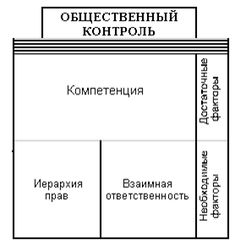
Рис.2.2 Структурно-факторная модель "Общественный контроль"

Обычно человек, занимающий руководящую должность предпринимает все усилия для того, чтобы принять на себя как можно больше контрольных функций и как можно меньше ответственности. Это является основой административного управления и контроля, в котором и зародился общественный контроль: увеличение числа контрольных функций вынуждает руководство хозяйства передавать часть контрольных функций (обычно не принципиального значения) своим подчиненным, в том числе и не занимающим руководящих постов.
Достаточным фактором для осуществления общественного контроля является компетентность (в том смысле, в котором она понимается в экономических науках, то есть соответствующая штатной должности совокупность прав и обязанностей). Это позволяет поддерживать устойчивость хозяйства путем контроля основных его элементов и создания эффекта участия в контроле за его деятельностью основной массы его членов.
Демократический членский контроль включает в себя следующие необходимые факторы (Рис.2.4.):
равенство прав;
взаимная ответственность;
демократия;
взаимное доверие.

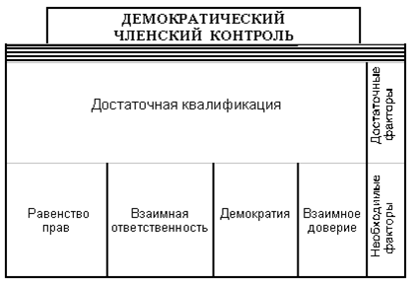
Рис.2.4 Структурно-факторная модель "Демократический членский контроль"

Структура факторов, необходимых для осуществления демократического членского контроля, принципиально отличается от факторов общественного контроля. Это присуще только кооперативам и вызвано изменившимися ценностями современного общества, связанными с развитием демократии.
Основой этого принципа является равенство прав членов кооператива, противопоставленное иерархии прав общественного контроля. Любой член кооператива имеет право контролировать свой капитал путем членского контроля за деятельностью кооператива вне зависимости от занимаемой должности и степени участия в нем (например - система контроля в Большой артели).
Достаточным фактором для осуществления принципа демократического членского контроля является квалификация каждого члена кооператива, то есть его способность адекватно оценивать состояние контролируемой деятельности.
Оценивая влияние принципа демократического членского контроля на устойчивость кооператива можно отметить, что его выполнение в полном объеме обеспечивает устойчивость кооператива. Применение этого принципа в докооперативных хозяйствах доказало его высокую эффективность: успешная деятельность Запорожской Сечи, артелей, Гвардейского экономического общества и многих других во многом основывалась на демократическом членском контроле.
Демократический членский контроль неразрывно связан с функцией демократического управления.
Необходимые факторы для осуществления демократического управления (рис.2.5.):
равные права;
выборность руководства;
подотчетность руководства;
взаимная ответственность;
взаимное доверие;
регламентация прав и обязанностей руководства.

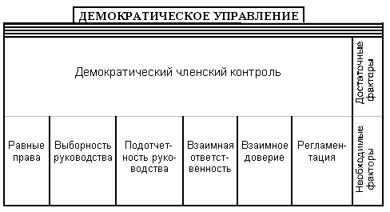
Рис.2.5 Структурно-факторная модель принципа "Демократическое управление"

Этот комплекс факторов обеспечивает необходимые условия для осуществления практической реализации волеизъявления основной массы членов кооператива путем принятия управленческих решений его руководством.
Достаточным фактором, ограничивающим возможность достижения какой-либо группы людей своих целей, отличных от целей основной массы членов кооператива, является демократический членский контроль.
Опыт показывает, что дисбаланс принципов демократического управления и демократического членского контроля приводит к самым негативным последствиям: ослабление соотношения между членским контролем и управлением позволило трансформировать цехи, артели и другие экономические союзы в предпринимательские хозяйства, введение административного управления большевиками уничтожило российскую потребительскую кооперацию и т.п.
Следует отметить, что рассматриваемый принцип демократического управления дается с позиций принятой нами социально-экономической модели объяснения, что позволяет не только описать какую-либо социально-экономическую систему, конкретное предприятие или его принципы, но и установить необходимые и достаточные факторы существования рассматриваемого объекта.
Возможны и другие трактовки принципа демократического управления. Например, принятую у себя схему демократического управления представители кооперативов Южной Баптистской конвенции рассматривают как существующий факт, не имея возможности в рамках принятой модели описания объяснить природу появления такой схемы, что позволяет неоднозначно трактовать предложенную модель (рис.2.6.).

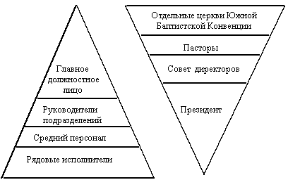
Рис.2.6 Демократическое управление кооперативов Южной Баптистской Конвенции

В целом, многовековой практикой доказано, что демократическое управление при соблюдении членского контроля обеспечивает устойчивость потребительского хозяйства и кооператива.
Рассмотрим необходимые факторы экономического участия членов (рис.2.7.):
личная мотивация;
совпадение целей пайщиков и целей кооператива;
преимущества от экономического участия превышают потери;
регламентация образования, использования и распределения кооперативного капитала.

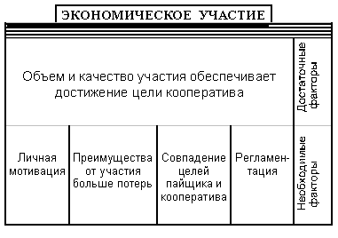
Рис.2.7 Структурно-факторная модель принципа "Экономическое участие членов"

Из перечисленных факторов видно, что все они направлены на повышение “привлекательности” участия в кооперативе и компенсируют таким образом негативное влияние принципа добровольного и открытого членства на устойчивость кооператива.
Так как экономическое участие членов является социальной и экономической базой любого кооператива, определяющей как успешность его работы так и устойчивость в целом, то проанализируем взаимосвязь его факторов более подробно.
Характерной особенностью кооператива, выделяющего его из ряда других хозяйств, является формирование капитала и его контроль.
Члены кооператива вносят равные вклады, из которых формируется начальный кооперативный капитал. Поэтому, в отличие от предпринимательских хозяйств, величина общего кооперативного капитала в общем виде не постоянна и зависит от числа пайщиков: акционер может выйти из акционерного общества только продав свои акции, при этом общий капитал акционерного общества остается постоянным. При выходе пайщика из кооператива он забирает свой паевой взнос, уменьшая тем самым общий кооперативный капитал.
Поэтому, для повышения устойчивости кооператива часть прибыли каждого кооператива образует служащий резервом неделимый фонд, деньги из которого при выходе из кооператива пайщику не выдаются, Таким образом пайщик получает ограниченную компенсацию на паевой капитал.
Распределение прибыли в кооперативе производят следующим образом: часть ее зачисляется в неделимый фонд до достижения определенного законодательством (в большинстве стран обязательный минимальный размер неделимого резервного фонда определен законом) минимального размера фонда. Часть прибыли пускается на развитие кооператива и другие фонды, экономически обеспечивающие реализацию поставленных пайщиками целей. И, наконец, получаемые при определении годового баланса прибыль или убытки распределяются по числу членов кооператива с учетом их паевых взносов с поправками на прибыль или убытки к минимальной сумме прошлого года. Допускается иное распределение, даже отказ от распределения прибыли и ее приписка к обязательным отчислениям в резервные фонды или к иным накоплениям.
В потребительских кооперативах пайщик обычно получает свою долю прибыли в виде бонуса на товарооборот, то есть в виде бонуса на товарооборот для компенсации части сумм, потраченный пайщиков на покупки в своем кооперативном магазине (обычно это составляет 1-5% от суммы покупок). Это подталкивает пайщика производить закупки именно в своем кооперативе, что обеспечивает его дополнительное экономическое участие в деятельности кооператива.
Именно этим объясняется важность фактора, увязывающего принцип экономического участия членов с другими принципами кооперации с целью достижения требуемого баланса между ними - регламентация образования, использования и распределения кооперативного капитала.
Конкретное содержание этого фактора зависит от условий деятельности каждого кооператива, приоритета его целей и определяет стратегию их достижения.
Фактор, достаточный для успешного применения принципа экономического участия - объем и качество экономического участия обеспечивает достижение цели кооператива.
По своей сути этот фактор служит критерием экономической устойчивости кооператива.
Анализ деятельности хозяйств докооперативного типа показывает что все они добивались успеха только в том случае, когда действовали автономно или независимо.
На современном этапе развития экономических отношений независимая деятельность в чистом виде невозможна даже по производственным причинам, поэтому речь может идти только об автономии кооператива.
Рассмотрим необходимые факторы, обеспечивающие автономность деятельности современного кооператива (рис.2.8.):
экономическая независимость;
идеологическая независимость;
свобода принятия решений;
регламентация.
Эти факторы присущи как кооперативу в целом, так и его членам, поэтому их влияние на устойчивость кооператива может быть и отрицательным.

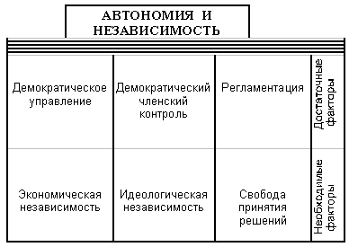
Рис.2.8 Структурно-факторная модель принципа "Автономия и независимость"

Опыт показывает, что для того, чтобы реализовать принцип автономии необходимы сдерживающие факторы:
демократическое управление;
демократический членский контроль.
Рассмотрим взаимодействие всех перечисленных факторов в достижении эффективности принципа автономии кооператива в целом как совокупность автономий его членов, потому что особенностью кооператива (в наибольшей степени - потребительского кооператива) является автономность его членов.
Необходимость ограничения экономической независимости, идеологической независимости и свободы принятия решений для его членов заложена в самой природе кооператива: в первую очередь кооператив - это организация взаимопомощи, которую можно получить каждому члену только при условии ограничения его личной независимости и свободы принятия решений, которые определены регламентацией.
Заложение в принципе автономии необходимые и достаточные факторы в их определенном балансе обеспечивают устойчивость кооператива при возникновении внутренних конфликтов. Например, ограничение экономической и идеологической зависимости членов кооператива друг от друга сохраняет равенство их прав и независимость принятия решений, ограничение свободы принятия решений ответственностью снижает вероятность принятия управленческих решений выгодных группе людей а не кооперативу в целом и т.д. В данном случае ограничивающие факторы - демократическое управление и демократический членский контроль - реализует сам член кооператива на основе регламентации.
Автономность кооператива в целом во многом базируется на индивидуальных требованиях автономии своих членов. Ее отличие заключается в том, что основой автономии кооператива является волеизъявление всех членов кооператива, а не отдельных его пайщиков.
Можно посмотреть, как изменялись требования автономии в разные периоды деятельности потребительских хозяйств. Например, в ранних монастырях и Запорожской Сечи под автономией понималось полная независимость от власти, в крепостных крестьянских общинах достаточной автономией считалась возможность самостоятельно вести хозяйство и самоуправление, в потребительской кооперации СССР верхом автономии считалось признание кооператива юридическим лицом и т.д.
На современном этапе развития кооперации под автономией кооператива следует понимать его экономическую, идеологическую независимость и свободу принятия решений, которые осуществляются посредством демократического управления и демократического членского контроля.
Выполненный ранее анализ взаимодействия факторов, положенных в основу принципа автономии показывает, что они положительно влияют на устойчивость кооператива, а принцип автономии является основополагающим для его успешной деятельности.
Как было отмечено выше, все без исключения потребительские и предпринимательские хозяйства в своей деятельности опирались на выработанный всем опытом человечества принцип: Образование, повышение квалификации и информация.
Проанализируем вклад составляющих факторов на достижение эффективности этого принципа.
Необходимые факторы выполнения принципа образование, повышение квалификации и информация (Рис.2.9.):
мотивация кооператива;
личная мотивация его членов;
возможность осуществления информационно-образовательного процесса определяют причины использования этого принципа в деятельности различных хозяйств и его качество.

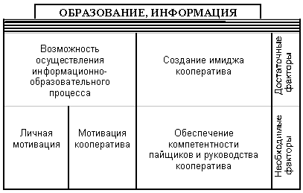
Рис. 2.9 Структурно-факторная модель принципа "Образование, повышение квалификации и информация"

Достаточные факторы:
обеспечение компетентности;
создание имиджа кооператива обеспечивают положительный эффект его применения.
Если проанализировать влияние каждого из факторов на сам принцип, то можно увидеть, что определяющими являются факторы мотивации, приоритет которых во времени изменялся следующим образом.
На ранних этапах развития кооперации она носила характер кооперации труда и приоритетным фактором являлась личная мотивация: даже работая совместно, результат деятельности распределялся, как правило, по труду, который в конечном итоге во многом определялся квалификацией работника (например артели, крестьянские общины и т.п.)
С развитием кооперации на первое место вышел фактор мотивации не работника, а хозяйства в целом, которое, нередко принудительно, повышало уровень квалификации и образования своих членов с тем, чтобы получать из этого дополнительные преимущества для хозяйства (например, монастыри, военные поселения, крестьянские общины на последнем этапе развития, цехи).
И, наконец, на современном этапе развития кооперации, в тех условиях, когда цели потребительского кооператива в основном совпадают с целями его членов, развитие образования и повышение квалификации мотивируется как потребностями кооператива, так и личными амбициями его членов.
Фактор возможность осуществления образовательного процесса - сдерживающий фактор, устанавливающий равновесие между потребностями кооператива и личными амбициями его членов.
Достаточный фактор - обеспечение компетентности - определяет нижнюю границу потребностей кооператива в квалификации и качестве образования его членов.
В рассматриваемом принципе следует отдельно выделить информационные факторы.
Их влияние на деятельность кооператива:
получение любой информации способствует повышению эффективности деятельности кооператива;
распространение благоприятной для кооператива информации улучшает его имидж;
отсутствие у пайщиков информации о хозяйственной деятельности кооператива исключает их возможность контролировать руководство кооператива и приводит к перерождению кооперативов в фактически предпринимательские хозяйства.
Рассматривая принцип образование, повышение квалификации и информация в целом, можно считать установленным, что с выполнением всех необходимых и достаточных факторов достигается не только устойчивость кооператива, но и создаются предпосылки для его успешной деятельности и дальнейшего развития.
Сотрудничество между кооперативами - при всех видах хозяйствования сотрудничество между отдельными хозяйствами и их объединение в союзы приводит, при соблюдении определенных условий, к положительному эффекту.
На эти условия влияют необходимые факторы (рис.2.10.):
выгодность союза для каждого его члена;
регламентация союза.

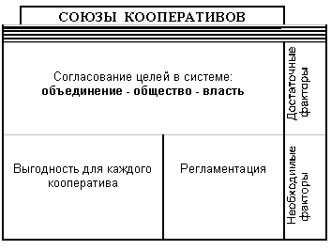
Рис.2.9 Структурно-факторная модель принципа "Сотрудничество между кооперативами"

Достаточным фактором, ограничивающим возможности создания союзов и их деятельности является обязательное согласование (как минимум - не противоречие) целей: союз - общество - власть.
В данном принципе основным фактором является выгодность союза для каждого его члена.
Оценивая этот принцип как систему в целом, можно отметить, что он является самым сложным для анализа из-за ее многофакторности.
Приведение упрощенной модели (рис.2.10.) обосновано следующими допущениями и аналогиями: кооператив для его отдельного пайщика представляет собой, с известными оговорками, то же самое, что союз кооперативов для отдельного кооператива. Поэтому при анализе деятельности союзов кооперативов можно использовать результаты приведенного в данной работе анализа различных аспектов деятельности отдельного кооператива.
Забота об обществе - это один из старейших принципов: на каких бы основах не развивалось хозяйство, рано или поздно оно начинает оказывать помощь обществу.
Рассмотрим смысл этого принципа для современного кооператива (рис.2.11.).

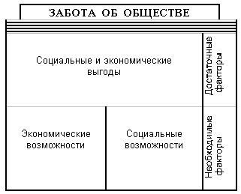
Рис.2.11. Структурно-факторная модель принципа "Забота об обществе"

Необходимые факторы:
экономические возможности;
социальные возможности которыми располагает кооператив определяет вид и объем заботы об обществе, которые он может выполнить.
Достаточные факторы - экономические и социальные выгоды - определяет вид и объем оказываемой обществу помощи.
Из факторов видно, что основой проявления заботы об обществе является возможность получения дополнительной выгоды, причем не всегда экономической.
Рассмотрим изменение во времени приоритетов целей проявления заботы об обществе.
Первые известные достоверные источники информации - письменные источники различных религиозных учений, в которых обобщен весь опыт предыдущего развития человечества - обязывают последователей оказывать помощь и заботится как об обществе, так и о отдельном человеке. Под влиянием этих учений оказание помощи ближнем происходило в основном по идеологическим мотивациям, экономические мотивы стояли на втором месте.
Появление предпринимательства резко усилило социальную напряженность в обществе: массовые забастовки в период развития капиталистических отношений снижали эффективность производства,
Расширение предпринимателями помощи обществу на старых идеологических основах - строительство церквей, больниц, школ - не оправдывало себя. В процессе развития капиталистических отношений и рыночной экономики сформировалось новое отношение к принципу забота об обществе, его основой стала экономическая выгода от снижения социальной напряженности в обществе и повышения в конечном счете прибылей предпринимателей.
На современном этапе мотивации несколько изменились: на первое место вышли мотивации социального плана - престиж, улучшение социального положения и веса в обществе, политическая власть и т.п. - которые поддерживаются мотивациями экономическими и, в отдельных случаях, идеологическими, в том числе религиозными.
Кооператив, как предприятие рыночной системы, вынужден применять такие же методы повышения эффективности своей деятельности.
Особенностью современного кооператива в плане оказания помощи обществу является то, что в данном случае цели кооператива, и особенно цели потребительского кооператива совпадают с целями всего общества, т.е. забота об обществе является одной из основных целей кооперативного движения, что и закреплено в рассматриваемом принципе.
Обобщая результаты исследований кооперативных принципов в зависимости от воздействующих на них факторов можно отметить, что при выполнении всех необходимых и достаточных факторов принципы исключительно эффективны. Они разработаны и опробованы в кооперации и используются в настоящее время практически во всех как предпринимательских, так и потребительских хозяйствах.

3. Изложение кооперативных принципов в федеральных законах, регулирующих деятельность кооперации

Закон РФ "О потребительской кооперации (потребительских обществах, их союзах) в Российской Федерации направлен на возвращение российской потребительской кооперации в мировое кооперативное сообщество в качестве равноправного партнера, признающего и выполняющего принятые в нем кооперативные принципы и предписывает исполнение следующих принципов:
- добровольное и открытое членство;
- экономическое участие членов - внесение паевого взноса и получение доли дохода;
- право участия членов в управлении и контроле;
- преимущественное право пайщиков при приеме на работу в кооператив и участия в его хозяйственной деятельности;
- право на автономию и независимость;
- право на объединение в союзы кооперативов;
- забота об обществе.
Сравнивая провозглашенные МКА кооперативные цели и принципы с закрепленными законодательством РФ целями и принципами деятельности современной российской потребительской кооперации, можно отметить их совпадение по большинству пунктов.
Но факторный анализ указывает на частичное несовпадение содержания декларируемых принципов с их фактической реализацией в деятельности потребительских кооперативов.
Для удобства дальнейшего анализа выделим факторы социально-экономических моделей кооператива, действующего на принципах МКА и современного российского потребительского кооператива в отдельную таблицу (рис.3.1.) и сравним их.

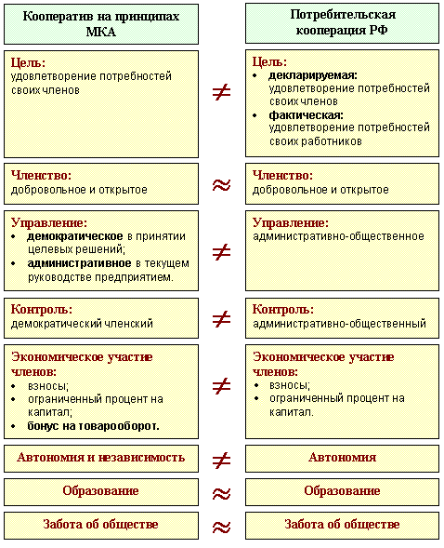
Рис.3.1 Сравнение принципов деятельности потребительских кооперативов в системе МКА и в российской потребительской кооперации

Декларируемая цель потребительской кооперации удовлетворение потребностей своих членов (Преамбула Закона).
Фактически достигаемая цель - удовлетворение потребностей всего населения в зоне обслуживания.
Причины и следствия сложившегося положения:
- отсутствие реальных преимуществ пайщиков перед остальным населением лишает их мотиваций к участию в потребительских кооперативах, что объясняет отсутствие полноценной социальной базы потребительской кооперации;
- обслуживание всего населения за счет привлечения средств пайщиков дискриминирует пайщиков экономически, вызывает естественное негативное отношение к участию в кооперативе, что исключает возможность создания социальной базы потребительской кооперации.
Управление и контроль.
В кооперативах, действующих на принципах МКА, приняты демократическое управление и демократический членский контроль, основанные на равенстве прав членов; в российской кооперации - административно-общественный контроль, основанный на иерархии прав пайщиков и руководства.
Наиболее наглядно негативные стороны такой системы управления и контроля проявились в период реформирования отношений собственности: руководство кооперативов имело возможность акционировать или продавать принадлежащую кооперативу собственность, не считаясь с мнениями пайщиков.
Отсутствие демократического членского контроля приводит к финансовым злоупотреблениям руководства и, в общем случае, позволяет ему наживаться за счет пайщиков.
Экономическое участие членов.
Экономической базой потребительских кооперативов, действующих на принципах МКА, служат паевые взносы их членов и прибыль, полученная от работы с этим капиталом.
Экономической основой современных российских кооперативов служит собственность, перешедшая к ним от потребительской кооперации СССР.
Эта собственность появилась в результате передачи потребительской кооперации государственной собственности, собственности национализированной у дореволюционных кооперативов и дополненной экономической поддержкой государства. Доля паевых взносов пайщиков в этой собственности на сегодня составляет менее 1%.
Из этого можно сделать вывод о том, что в России экономическое участие членов носит формальный характер и не приносит ни пайщикам, ни кооперативам реально заметных экономических выгод.
В российской потребительской кооперации не используются возможности привлечения пайщиков к экономическому участию в деятельности кооператива бонусом на товарооборот, который характерен для кооперативов, действующих на принципах МКА, и является одним из средств создания полноценной и устойчивой социальной базы кооперации.
Автономия и независимость
Потребительская кооперация всех стран так или иначе зависит от государственной поддержки, получаемой в обмен на социальные услуги, оказываемые населению.
Современный период развития потребительской кооперации в России характеризуется полной зависимостью от поддержки государства из-за ее экономической нерентабельности.
Теоретически, потребительская кооперация может освободиться от этой зависимости путем преобразования своих предприятий в другую правовую форму (что и происходило в начале 90-х годов).
Экономический анализ показал, что в случае отказа от решения общегосударственных социальных задач рентабельность потребительской кооперации с ее высоким экономическим потенциалом и высококвалифицированным персоналом безусловно обеспечит ей экономическую независимость от государства.
Но здесь проявляется вторая сторона в отношениях между государством и потребительской кооперацией: на данном этапе государство зависит от социальных результатов деятельности потребительской кооперации в гораздо большей степени, чем потребительская кооперация зависит от государственной поддержки.
Поэтому можно сделать вывод, что в настоящий период российская потребительская кооперация в достаточной степени автономна и независима. Но к тому времени, когда экономическая обстановка в России стабилизируется и потребительская кооперация утратит свою первостепенную роль в социальной политике государства, она должна стать экономически независимой от государственной поддержки (в том смысле, как это понимается в современных кооперативах развитых стран).
Таким образом, мы выявили основные социально-экономические факторы, отличающие российскую потребительскую кооперацию от успешно действующей кооперации развитых стран.

Заключение

На основании проведенного исследования сделаны следующие выводы.
Международные принципы кооперации состоят следующем:
добровольное и открытое членство;
демократический членский контроль;
экономическое участие членов;
автономия и независимость;
образование, повышение квалификации и информация;
сотрудничество между кооперативами;
забота об обществе.
Эти принципы рекомендованы МКА для применения во всех современных кооперативах с поправками на национальные особенности развития кооперативного движения в различных странах.
Согласно законодательству, потребительское общество создается и действует на основе следующих принципов:
добровольности вступления в потребительское общество и выхода из него;
обязательности уплаты вступительного и паевого взносов;
демократичности управления потребительским обществом (один пайщик - один голос, обязательная подотчетность общему собранию потребительского общества других органов управления, органов контроля, свободное участие пайщика в выборных органах потребительского общества);
взаимопомощи и обеспечения пайщикам, участвующим в хозяйственной или иной деятельности потребительского общества, экономической выгоды;
ограничения размеров кооперативных выплат;
доступности информации о деятельности потребительского общества для всех пайщиков;
наиболее широкого привлечения женщин для участия в органах управления и органах контроля;
заботы о повышении культурного уровня пайщиков.
Сформулированная в современном российском кооперативном законодательстве цель потребительской кооперации совпадает по своей сути с целями международной кооперации, но методы ее достижения, сформулированные в принципах "Экономическое участие членов", "Управление и контроль" и "Автономия и независимость" не обеспечивают ее реализации на практике.
Для приведения российских кооперативных принципов в соответствие с принципами МКА необходимо установить оптимальные для российских условий совокупности образующих их факторов.
Использование общепринятых в мировой кооперативной практике положений позволят российской потребительской кооперации в достаточно короткие сроки влиться в мировое кооперативное сообщество и занять в нем место, соответствующее ее потенциалу.

Список литературы

- Закон РФ от 19 июня 1992 г. N 3085-1 "О потребительской кооперации в Российской Федерации"
- Федеральный закон от 11 июня 1997 г. N 97-ФЗ "О потребительской кооперации (потребительских обществах, их союзах) в Российской Федерации"
- Федеральный закон от 8 декабря 1995 г. N 193-ФЗ "О сельскохозяйственной кооперации".
- Федеральный закон от 8 мая 1996 г. N 41-ФЗ "О производственных кооперативах".
- Федеральный закон от 7 августа 2001 г. № Ц7-ФЗ "О кредитных потребительских кооперативах граждан".
- Указ Президента Российской Федерации "О мерах по стабилизации обеспечения сельского населения товарами и услугами" № 795 от 31 мая 1996 г.
- Концепция развития потребительской кооперации Российской Федерации на период до 2010 года. - М., 2001.
- Указ Президента Российской Федерации "О коммерциализации деятельности предприятий потребительской кооперации РФ" №144 от 16 февраля 1992 г.
- Аллахвердиев А. Развитие кооперации в хозяйствах населения/ А. Аллахвердиев // АПК: Экономика, управление. - 2008. - №6. - С.51-55.
- Бланк Г.Я. Основы теории и история потребительской кооперации. / Г.Я. Бланк - М.: Дело, 2008. - 334с.
- Бурганов А. Кооперация вчера, сегодня и завтра / А. Бурганов // Власть. - 2007. - N 4. - С.52-55.
- Ефремова Г.М. Основы теории и истории потребительской кооперации: Учебное пособие. / Г.М. Ефремова, А.В. Ефремов - Новосибирск, 2009 - 322 с.
- Макаренко А.П. Теория кооперации. / А.П. Макаренко, А.И. Крашенинников, А.В. Кизилевич, В.Е. Паламарчук, Б.Н. Хвостов - М.: Экономика, 2009. - 437 с.
- Пустырев Е.Ф. Кооперация сквозь призму интересов/ Е.Ф. Пустырев // ЭКО. - 2009. - N 8. - С.134-142.
- Тарасов Н. Объединение сельскохозяйственных производственных кооперативов (Кооперация или интеграция) / Н. Тарасов, В. Володин. // АПК: экономика, управление. - 2008. - №4. - С.57-64.
- Торнер Г. Введение в хозяйственное право и право обществ капитала с особым акцентом на кооперативном товариществе. / Г. Торнер - М.: Вита-Пресс, 2008. - 364 с.
- Файн Л.Е. Отечественная кооперация. Исторический опыт. / Л.Е. Файн - Иваново: ИГУ, 2008. - 276 с.
- Янчерко Т.К. Потребительская кооперация в теории. / Т.К. Янчерко - М.: ИНФРА-М, 2009. - 427 с.

Янчерко Т.К. Потребительская кооперация в теории. - М.: ИНФРА-М, 2004. – с.63
Янчерко Т.К. Потребительская кооперация в теории. - М.: ИНФРА-М, 2004. – с.69
Ефремова Г.М., Ефремов А.В. Основы теории и истории потребительской кооперации: Учебное пособие. Новосибирск, 1999 – 322 с.
Ефремова Г.М., Ефремов А.В. Основы теории и истории потребительской кооперации: Учебное пособие. Новосибирск, 1999 – с.49
Федеральный закон от 11 июня 1997 г. N 97-ФЗ «О потребительской кооперации (потребительских обществах, их союзах) в Российской Федерации»
Макаренко А.П., Крашенинников А.И., Кизилевич А.В., Паламарчук В.Е., Хвостов Б.Н. Теория кооперации. - М.: Экономика, 2006. – 437 с.

